Ёжик
Что ж ты, ёж, такой колючий?
Это я на всякий случай:
Знаешь, кто мои соседи?
Лисы волки и медведи?
(Б. Заходер)

Бурундук
Щёчка, щёчка, - два мешочка,
Три – четыре корешочка,
Пять брусничек, шесть морошек,
Семь букашек, восемь мошек.
Лапкой в щёчку – стук, стук:
- На здоровье, бурундук!
(М.Яснов)

Слова – близнецы
- Кто вы?
- Мы лисички,
Дружные сестрички.
Ну, а вы-то кто же?
- Мы лисички тоже
- Как, с одной-то лапкой?
- Нет, ещё со шляпкой.

Медвежонок
Мишка в улей влез, и вот
С лапы каплет сладкий мед.
Ёж над ним смеется начал:
- Медвежонок насвинячил.
- Что за шутки? - тот ответил.
- Я – медведь! Я – намедведил.
(М. Яснов)

Слова – близнецы
Норка вылезла из норки,
И пошла к знакомой Норке.
В норку Норкину вошла,
Норку в норке не нашла.
Если в норке нету Норки,
Может, Норка возле норки?
Нет нигде. Пропал и след.
Норка – здесь, а Норки - нет!

Лиса
Ходит по лесу лиса
Щурит, рыжая, глаза.
Всюду хитрая лисица
Ищет, чем бы поживиться.
В сад забралась на минутку -
Унесла из сада утку.
Из соседнего села
В лес гусёнка унесла.
Мы лиса тебя накажем,
На ночь сказку не расскажем,
Утром в гости не придём
И к себе не пустим в дом.

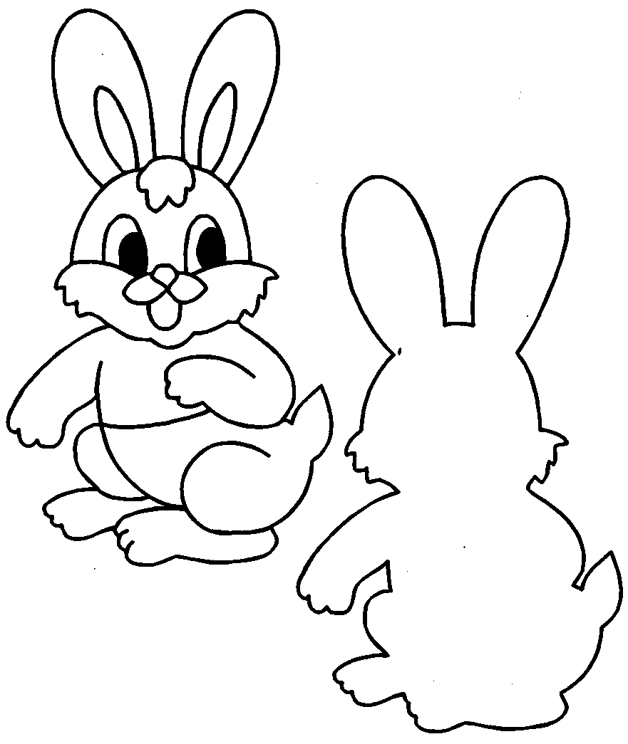

Дорисуй по образцу
Мы в лесу живём дремучем,
Кто в берлоге, кто в норе.
Кто в дупле сосны колючей,
Кто-то в логове под кручей,
Кто в реке, а кто в земле…
Угадайте, кто такие?...
Мы – животные лесные!
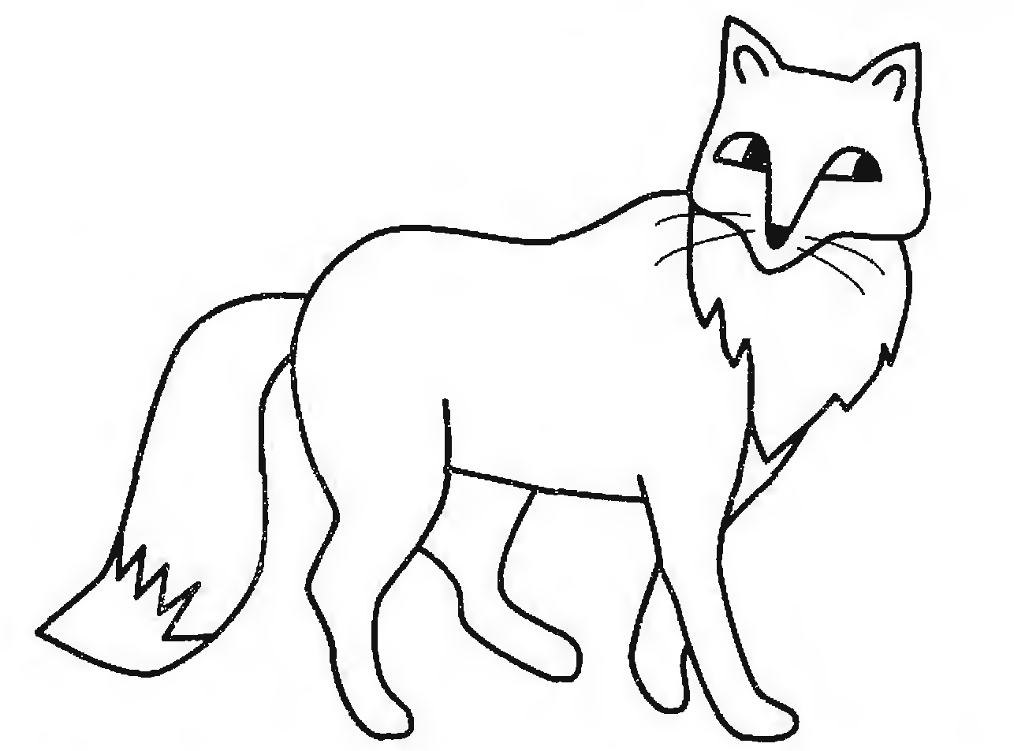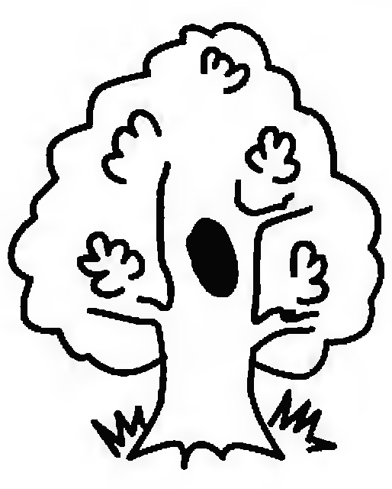
Посели животного в его домик

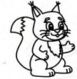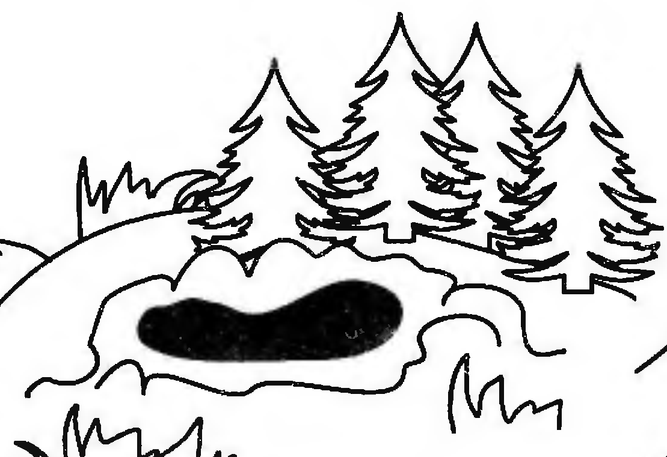

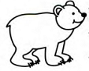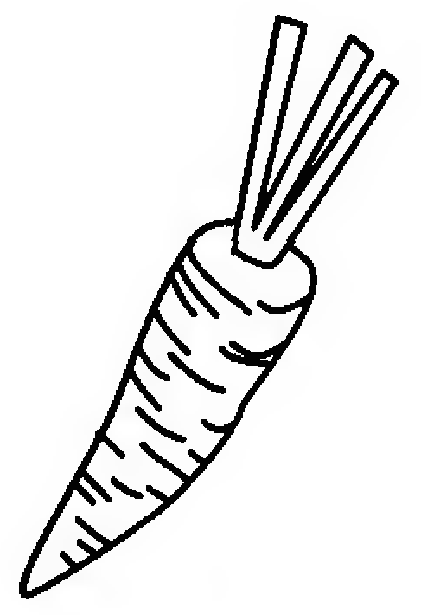

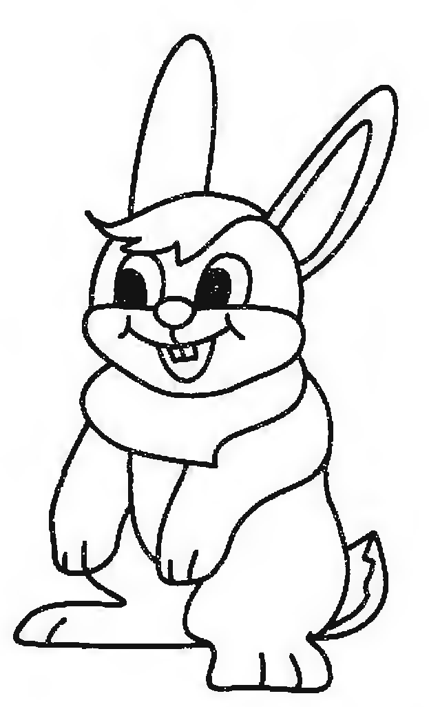
Накорми животного его любимой едой
Почему колючий ёж
Так на ёлочку похож?
Потому, что ёж иголки
Одолжил у доброй… ёлки.

Почему за белкой хвост
Растянулся во весь рост?
Для того, чтоб белка эта
Полетела, как …ракета.

Почему повсюду крот
Роет свой подземный ход?
Потому, что для крота
Всех милее…темнота.

Почему малыш – медведь
Начал жалобно реветь.
А Мишутке – боль до слез
В улей сунул он свой… нос.

Почему здесь у бобров
Нет ни пил, ни топоров.
Им они едва ли любы,
Инструмент их – остры… зубы.

Почему это косой
Умываться стал росой.
Услыхал, что от росы
Завиваются…усы.

Почему вслед за лисицей
Хвост пушистый волочится.
Чтобы не было беды,
Заметает он…следы.

Почему в лесу волчица
За волчат своих боится.
Эти слабые волчата
Словно малые… ребята.

Ползун ползёт,
Иголки везёт…(ёж)

У него смешные щёчки,
На спине полосок пять.
А за щёчками мешочки,
Чтобы семечки таскать…(бурундук)

Все изрыл, и луг, и сад
Землеройный аппарат
В темноте в часы прогулки
Рыл под полем переулки…(крот)

Работящие зверьки
Строят дом среди реки.
Если в гости кто придет,
Знает, что у речки вход!...(бобры)

Меньше тигра, но немножко
Больше крупной рыжей кошки.
На суку она обычно
Притаившись, ждёт добычу.
Не робей, но берегись
В том лесу, где бродит…(рысь)

Длинное ухо,
Комочек пуха,
Прыгает ловко,
Любит морковку…(заяц)

Горбоносый, длинноногий
Великан ветвисторогий.
Ест траву, кустов побеги.
С ним тягаться трудно в беге.
Коль такого довелось
Встретить, знай, что это…(лось)

Посмотрите-ка какая
Вся горит, как золотая…
Ходит в шубке дорогой
Хвост пушистый и большой…(лиса)

День и ночь по лесу рыщет
День и ночь добычу ищет
Ходит-бродит он молчком
Уши серые торчком…(волк)

Он большой и косолапый,
Говорят, сосет он лапу.
Громко может он реветь,
Косолапый зверь…(медведь)

На сучке висит грибок
Кто его повесить мог?
Я раздвину ельник мелкий,
Затаюсь — увижу…(белку)

Трав копытами касаясь
Ходит по лесу красавец.
Ходит смело и легко,
Рога раскинув широко…(олень)

